**Кривец Авлас (Krywiec Awłas)**

20 января 1796 г – венчание с вдовой Татьяной Лапковой (НИАБ 136-13-920, лист 2об, №2/1796-б (ориг)).

**НИАБ 136-13-894:** Лист 2об. **Метрическая запись №2/1796-б (ориг).**

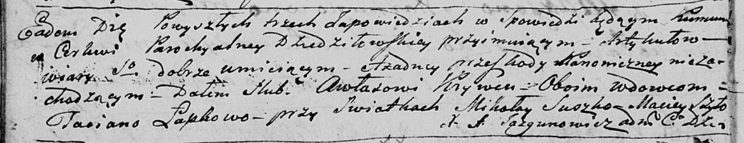

Дедиловичская Покровская церковь. 20 января 1796 года. Метрическая запись о венчании.

Krywiec Awłas – жених, вдовец, с деревни [Горелое].

Łapkowa Taciana – невеста, вдова.

Suszko Mikołay – свидетель.

Szyło Maciey – свидетель.

Jazgunowicz Antoni – ксёндз.